PERSBERICHT – MOLENAAR ECOLOGISCHE HOUTINDUSTRIE
27 september 2024

Molenaar Ecologische Houtindustrie publiceert halfjaarcijfers 2024

Molenaar Ecologische Houtindustrie (MEH) sluit het eerste halfjaar over 2024 af met een verlies van € 117K.
Positief is dat de brutomarge over het eerste halfjaar € 342K is. Dit is even groot als over heel 2023. Echter, in procenten is dit een enorme toename van 22,5% over 2023 naar 37,6% tot en met juni 2024. Dit is een combinatie van iets hogere verkoopprijzen en iets lagere inkoopprijzen.

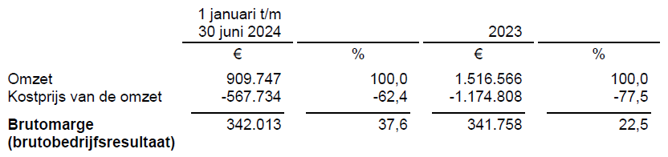

Inmiddels is de winkel in de showroom open waarbij cliënten de beleving van de fabriek en aankoop voor eigen woning kunnen ervaren. Dit onder het motto "van boom tot in uw woonkamer". Dit kan de marge verder laten stijgen. Wanneer er cliënten komen die binnen een afgesproken regio vallen van een van de dealers dan worden die geleverd via de betreffende dealer. Verder is alle hoop gevestigd op de audits die uitgevoerd wordt in opdracht van de grote dealer (220 winkels) in de VS. De audit kosten zijn niet goedkoop en wordt door hen betaald. Ze zijn dus serieus.

De bedrijfskosten over het eerste halfjaar bedroegen € 457K. Over 2024 verwachten wij rond de € 900K - € 920K uit te komen. Dit is derhalve een stijging van € 70 - € 90K. De reden hiervoor is m.n. gelegen in de hoge inflatie en gestegen huisvestingskosten.


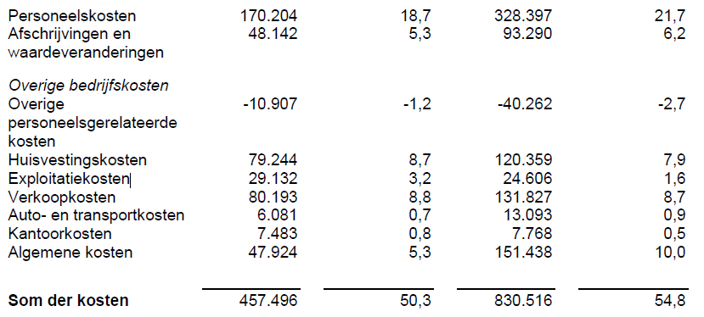

Voor de langere termijn zijn wij hoopvol dat de bouw weer zal aantrekken. De rente op hypotheken lijkt gestabiliseerd te zijn en zelfs te dalen. De woningbouw opgave is buitengewoon groot en zal ook groot blijven.
Tevens hebben wij grote verwachtingen van potentiële nieuwe klanten waar nu gesprekken mee worden gevoerd. Als de audits door de Amerikaanse retailer voorspoedig verlopen, ziet de toekomst er rooskleurig uit. Met dit doel hebben wij een compliance officer aangetrokken. Tevens staan we in januari 2025 op een van de grootste parket beurzen in Las Vegas.
MEH zal scherp op de kosten moeten blijven letten en met gerichte acties en mailings naar ons dealernetwerk proberen de omzet te vergroten en de bruto marge op peil te houden en uit te bouwen. Tevens hebben wij begin dit jaar een salesmanager aangetrokken die de omzet moet aanzwengelen.
2024 zal conform de algemene verwachting ook een uitdagend jaar worden voor de branche in het algemeen en voor Molenaar in het bijzonder. Wij zijn echter hoopvol dat de omzet hoger zal zijn.

De directie,
Molenaar Ecologische Houtindustrie B.V.
Leek

